Самый добрый пес! |  |  |  |  |  |  |  | Самый добрый пес!
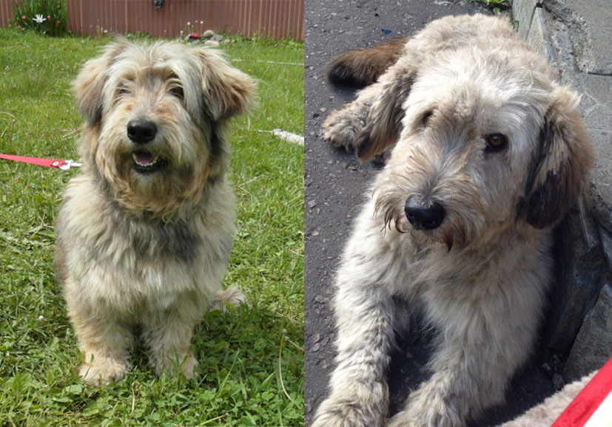  www.bezdoma.ucoz.net |  |  |  |  |  |  |  | www.bezdoma.ucoz.net
Это самый добрый из песиков, какого я видела. Ему 1,5 года, спокойный интеллигентный. Обожает детишек, с маленьким ребенком не разлей вода. Очень любит гулять, желательно делать это почаще. Ищу ему ответственных хозяев!  8-903-940-73-58 |  |  |  |  |  |  |  | Это самый добрый из песиков, какого я видела. Ему 1,5 года, спокойный интеллигентный. Обожает детишек, с маленьким ребенком не разлей вода. Очень любит гулять, желательно делать это почаще. Ищу ему ответственных хозяев!  8-903-940-73-58
Добрейший пес  8-903-940-73-58 | Добрейший пес  8-903-940-73-58 | Добрейший пес  8-903-940-73-58 | Добрейший пес  8-903-940-73-58 | Добрейший пес  8-903-940-73-58 | Добрейший пес  8-903-940-73-58 | Добрейший пес  8-903-940-73-58 | Добрейший пес  8-903-940-73-58 | Добрейший пес  8-903-940-73-58 | Добрейший пес  8-903-940-73-58 | Добрейший пес  8-903-940-73-58 | Добрейший пес  8-903-940-73-58 | Добрейший пес  8-903-940-73-58 | Добрейший пес  8-903-940-73-58 | Добрейший пес  8-903-940-73-58 | Добрейший пес  8-903-940-73-58

